*Меморандум Комитета по классификации*

МЕМОРАНДУМ ФОНДА SCP

**Комитет по классификации**

**Зона 81**

**Дата:** 18.08.2019

**От:** Ж. Карлайл Актус

**Кому:** Комитет по классификации [ВСЕМ], Руководство Зоны 81 [ВСЕМ], Американская группа управления [ВСЕМ]

*Приветствую!*

*Как многие из вас уже знают, недавно мы осуществили нашу инициативу по пересмотру классификации объектов, которую мы окрестили «РЕ/классификацией 2019». Цель данного проекта заключалась в оценке того, как мы на данный момент классифицируем аномальные предметы и сущностей. Этот проект был разработан общими силами Совета директоров Зон американского филиала, Руководящей группой Комитета по классификации и Отделом O5-7. Мы признательны за предоставленную нам поддержку.*

*В ближайшее время будет доступен полный отчёт по нашему проекту, но мне хотелось обратиться к вам для того, чтобы кратко изложить результаты, а также некоторые изменения и идеи, находящиеся на нашем рассмотрении. Мы надеемся на то, что мы рассмотрим бóльшую часть оставшихся проблем, связанных с текущим форматом классификации, и создадим возможности для его дальнейшего совершенствования.*

*Итак, для начала мы поручили группе оценить наш нынешний формат классификации объектов и его применение при распределении аномалий по категориям. После нескольких недель исследований и обсуждений, мы сократили перечень всех проблем до трёх наиболее важных:*

* *Сотрудники считают, что нынешнее применение внесистемных классов объектов не имеет чёткого определения.*
* *Сотрудники считают, что попытки затруднить применение внесистемных классов объектов отрицательно сказываются на документациях, в которых их применение необходимо.*
* *Сотрудники считают, что система классификации объектов не определяет приоритеты их содержания или угрозы для благосостояния самих сотрудников.*

*Для решения этих вопросов, нам пришлось тщательно проанализировать нашу текущую систему классификации. Наша самая серьёзная проблема, по-видимому, заключается во взаимодействии и выяснении целей, как оно обычно и бывает. Поскольку наша Организация вступает в новое столетие, перед нами всё чаще встают разнообразные задачи, главнейшая из которых – удвоить усилия по обеспечению безопасности наших исследователей, сотрудников службы безопасности, научных и административных сотрудников и всех остальных людей, работающих на Фонд. Поэтому мы решили, что нам нужен более комплексный формат классификации.*

*В связи с этим мы бы хотели представить на ваше рассмотрение результат проделанной нами работы – Систему Классификации Аномалий (СКА).*

### *Пример №:1*

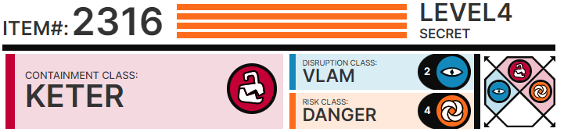

### *Пример №:2*

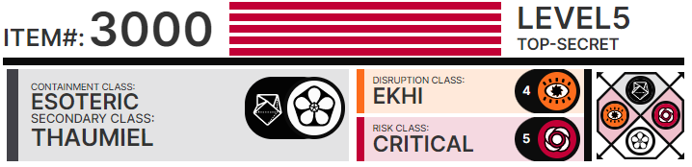

### *Пример №:3*

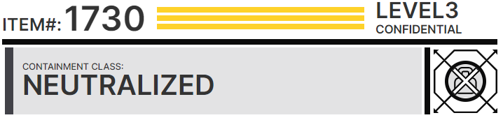

*Как я уже отмечал ранее, подробная информация о данном формате классификации будет доступна во всеобъемлющем отчёте. Тем не менее, пользуясь возможностью, я хотел бы осветить основные особенности этого формата.*

*Начнём с того, что номер объекта, уровень допуска, необходимого для доступа к документу (1-5), и класс объекта были перемещены в совершенно другое место. Номер объекта теперь находится на видном месте – в левой части документа; также он набран шрифтом большого размера, чтобы читатель в первую очередь обратил внимание именно на него. Справа находится новая система классификации, которую мы обновили для того, чтобы она стала более чёткой. Уровней допуска по-прежнему пять; однако теперь у каждого уровня есть своё название, принятое в соответствии с правилами присвоения названий.*

* ***Кенэк:*** *Вероятность того, что объект поставит под угрозу общее население, средняя. Область распространения воздействия, как правило, ограничивается районом или городом.*
* ***Экхи:*** *Вероятность того, что объект поставит под угрозу общее население, высокая. Область распространения воздействия, как правило, затрагивает крупные мегаполисы или страны.*
* ***Амида:*** *Воздействие объекта распространится на всё население Земли. Оно имеет глобальный охват и представляет собой серьёзную угрозу устоявшейся нормальности. Угрозы, воздействие которых может потенциально распространиться на область, превышающую по размерам площадь Земли, также попадают под класс «Амида».*

## А также пять классов Риска:

* ***Предупреждение:*** *Степень потенциального риска аномалии низкая. Люди, находящиеся неподалёку от аномалии, могут ощутить её минимальное воздействие, которое может причинить вред или дискомфорт в редких случаях.*
* ***Остережение:*** *Степень потенциального риска аномалии средняя. Люди, находящиеся неподалёку от аномалии, вероятнее всего смогут ощутить её воздействие, которое может вызвать у них дискомфорт или нанести им незначительный ущерб.*
* ***Внимание:*** *Степень потенциального риска аномалии высокая. Люди, находящиеся неподалёку от аномалии, могут ощутить её сильное воздействие и будут подвержены риску ощущения серьёзных последствий, вплоть до смерти.*
* ***Угроза:*** *Степень потенциального риска аномалии очень высокая. Людям, находящимся неподалёку от аномалии, будет неизменно нанесён серьёзный ущерб, вплоть до смерти. Последствия такого воздействия крайне сложно ослабить.*
* ***Критический:*** *Степень потенциального риска аномалии чрезвычайно высокая. Людям, находящимся неподалёку от аномалии будет неизбежно нанесён серьёзный вред, угрожающий их жизни. Последствия такого воздействия невозможно ослабить.*

*И наконец: в нижней правой части блока вы можете увидеть новый символ, при взгляде на который можно сразу просмотреть четыре основных информационных блока этой новой системы, а именно: «Класс содержания», «Внесистемный класс» (указанный в случае необходимости), «Класс нарушения» и «Класс риска». Эти ромбы классификации будут размещены на внешней части камер содержания аномальных сущностей и предметов в целях эффективного и постоянного донесения информации обо всех актуальных трудностях.*

*Целью этих изменений является обеспечение взаимопонимания между нашими сотрудниками, отвечающими за классификацию аномалий, и сотрудниками, отвечающими за содержание объектов на одном месте. Несмотря на то, что мы считаем это существенным улучшением по сравнению с предыдущей версией, мы также понимаем, что найдутся и те, кому будет сложно адаптироваться к этому новому формату, и те, кто будут возражать против него. Всё это понятно и оправдано, но поскольку существующий в настоящее время формат классификации по-прежнему является нашим стандартом, нет никаких причин насильно заставлять кого-либо адаптироваться к обновлённому варианту.*

*Тем не менее, мы будем проводить бета-тестирование этого формата в Зоне 81, поэтому в течение ближайших недель вы сможете увидеть, что многие из уже имеющихся в нашей Зоне файлов изменятся. В настоящее время к тестированию этого формата собираются присоединиться несколько других Зон, и надеемся, что в будущем мы увидим более широкое его применение.*

*И по традиции: если у вас есть какие-либо вопросы, сомнения или замечания относительно нового формата, пожалуйста, направляйте их в мой кабинет. Я тесно сотрудничаю с группой д-ра Воэденаза для того, чтобы реализовать наиболее оптимальную версию данного формата, и, разумеется, мы открыты для новых идей!*

*Повторно выражаю свою благодарность всем, кто принимает участие в этом проекте.*

*Искренне ваш,*

Жан Карлайл Актус

Директор, USINBL Зона 81